

**INTEGRANTES**

Yunisse Peña 1-18-2568

Esmirna Estrella 1-17-1556

Félix Tavárez 1-16-0293

**Facilitador**

Iván Mendoza

**VIDEOJUEGOS  
CAPÍTULO 1- PROYECTO FINAL**

27 de noviembre del año 2021

Santiago de los Caballeros Rep. Dom.

**INTRODUCCIÓN**

En el presente trabajo desarrollaremos un videojuego parecido al que jugamos cuando no tenemos internet, podrá ver todas sus especificaciones y detalles más adelante.

**CAPÍTULO I: VIDEOJUEGO Y HERRAMIENTAS DE DESARROLLO**

1. Descripción:

El juego a presentar llamado Jumping Guy es un juego de tipo arcade, el cual está basado en la superación de obstáculos y recolección de monedas.

1. Motivación:
   1. Originalidad de la idea:

La motivación para desarrollar este videojuego está dada por el videojuego Cromo Dino, con la intención de darle más vida y co lores; de la misma manera integrando características, las cuales agregan diversión y de la misma manera generando buena experiencia al momento de jugarlo.

* 1. Estado del Arte

Este estado de arte busca ver cuando aceptado a la relajación de los jugadores puede llegar a ser.

1. Objetivo general:

Ofrecer buena experiencia al usuario, ofreciendo características que generen sorpresa para que el jugador se divierta mientras juega.

1. Objetivos específicos:

* Divertir al usuario.
* Distraer al jugador.
* Intentar introducir al jugador en el videojuego y se relaje.

1. Escenario

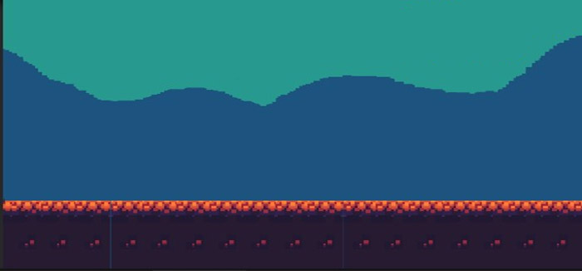

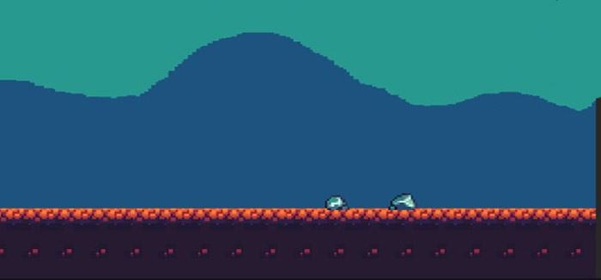

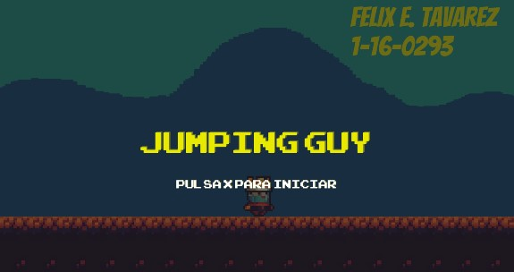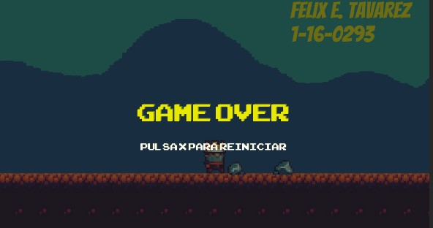

1. Contenidos

El videojuego tendrá imágenes 2D y animaciones 2D, sonidos de inicio, salto, recolección de monedas y final del juego. Habrá un solo personaje llamado Rey que será en 2D, los obstáculos (rocas) serán en 2D.

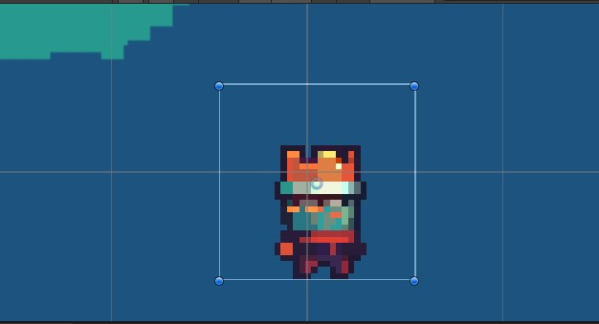

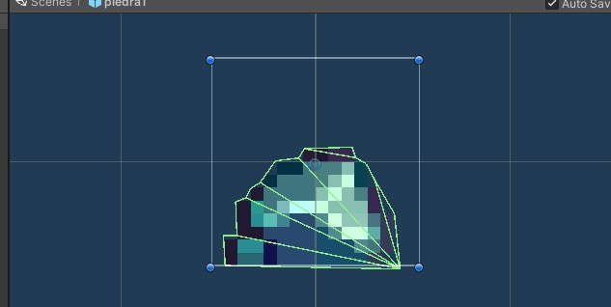

1. Metodología

A medida que el rey va corriendo y saltando en el transcurso del camino, la velocidad va aumentando y de esta manera agregando dificultad.

Usa la letra x para iniciar el juego, ya cuando el juego inicia debe presionar la barra de espacio para poder saltar los obstáculos y recoger las monedas.

1. Arquitectura de la aplicación
2. Herramientas de desarrollo